Муниципальное бюджетное общеобразовательное учреждение
Средняя общеобразовательная школа № 26
имени дважды Героя Советского Союза И.А. Плиева

Анализ
методической работы МБОУ СОШ № 26
за 2018 - 2019 учебный год

Владикавказ, 2019г.
Цель анализа: выявить степень эффективности методической работы в школе и её роль в повышении профессиональной компетенции педагогов.
Методическая работа 2018-2019 уч. году была направлена на выполнение поставленных задач и их реализацию через образовательную программу школы и учебно-воспитательный процесс.
Для реализации методической работы школы были поставлены следующие задачи:
- обеспечить методическую поддержку деятельности педагогов по совершенствованию качества образования через освоение компетентностного подхода в обучении, воспитании, развитии обучающихся в условиях внедрения ФГОС, через формирование метапредметных умений обучающихся на уроке и внеурочной деятельности.
- Повысить качество образования в школе через непрерывное совершенствование педагогического мастерства учителя, его профессиональной компетентности в области теории и практики педагогической науки и преподавания предмета.
- Создать условия для непрерывного совершенствования педагогического мастерства учителей.
- Способствовать внедрению в образовательный процесс современных педагогических технологий.
- Обеспечить методическое сопровождение образовательных стандартов, предпрофильного обучения, профильного обучения.
- Активизировать работу МЛ по повышению профессионального мастерства педагогов, обратить внимание на следующие умения: технология подготовки нетрадиционных форм урока, самоанализ, самоконтроль своей деятельности.
Методическая работа – это целостная, основанная на достижениях науки, педагогического опыта и на конкретном анализе учебно-воспитательного процесса система взаимосвязанных мер, действий и мероприятий, направленных на всестороннее повышение квалификации и профессионального мастерства каждого учителя.
Объекты анализа
- содержание основных направлений деятельности;
- работа над методической проблемой школы;
- работа методического совета;
- работа методических лабораторий;
- обобщение опыта;
- формы работы с педагогическими кадрами: коллективные, групповые, индивидуальные;
- научно-исследовательская, инновационная работа педагогов;
- участие учителей в работе педсоветов, школьной научно-практической конференции, Декады методического мастерства семинаров, смотров, конкурсов, предметных недель, в городских, республиканских, региональных мероприятиях;
- использование педагогами современных образовательных технологий;
- практическое использование учителями опыта своих коллег, педагогов округа, области.
Содержание методической работы определено общей методической проблемой школы «Совершенствование форм и методов организации учебно-воспитательного процесса». Подпроблема «Формирование метапредметных умений обучающихся на уроке и внеурочной деятельности»
В течение года методическим советом было проведено 5 заседаний, на которых рассматривались следующие вопросы: - анализ МР за 2017-2018 учебный год, обсуждение плана работы МС на 2018-2019 уч.год;
• организация научно- исследовательской деятельности учащихся, подведение итогов этой деятельности;
• проведение текущей и промежуточной аттестации учащихся;
• корректировка календарно- тематических планов;
• подготовка и проведение ВОШ, дистанционных предметных олимпиад;
• аттестация педагогов;
• работа с одаренными детьми;
- проектная и научно- исследовательская деятельность;
• подготовка и проведение ГИА;
- проведение XI школьной научно-практической конференции « Познание и творчество»
- проведение ежегодной Декады методического мастерства.
Методическая работа школы реализуется через деятельность методических лабораторий, которые осуществляют проведение учебно-воспитательной, методической и внеклассной работы по одному или нескольким родственным учебным предметам.
В школе действует 8 методических объединений учителей - предметников:
- МЛ учителей начальной школы;
- МЛ учителей осетинского языка;
- МЛ учителей иностранного языка;
- МЛ учителей русского языка и литературы;
- МЛ учителей математического цикла (физика, математика, информатика, астрономия)
- МЛ учителей естественных дисциплин (биология, география, химия)
- МЛ учителей физической культуры
- МЛ учителей истории и обществознания
Главной задачей работы методических лабораторий являлось оказание помощи учителям в совершенствовании педагогического мастерства. Каждая методическая лаборатория имела свой план работы в соответствии с темой и целью методической работы школы.
Каждая методическая лаборатория учителей – предметников провела не менее 5 заседаний за год, на которых рассматривались теоретические, методические вопросы, вопросы психологии, а так же вопросы практической направленности.
Кроме этого на заседаниях методических лабораторий рассматривали вопросы, связанные с изучением и применением инновационных методов и форм работы, большое внимание уделяли вопросам сохранения здоровья учащихся, изучали демо-версии (тексты и задания диагностических контрольных и тестовых работ), материалы с сайта ФИПИ и другие учебно-методические материалы. В рамках работы методических лабораторий проводились открытые уроки, внеклассные мероприятия по предметам. Взаимопосещение уроков дало возможность учителям обмениваться опытом работы, активизировать свое творчество. Открытые уроки побуждали учителей к поиску нестандартных решений для повышения качества образования, развития творческих способностей обучающихся путем сохранения их физического и морального здоровья.
В августе 2018 года на базе МБОУ СОШ № 26 прошло Муниципальное Августовское методическое совещание педагогических работников. На данном совещании выступили Мзокова И.А. – главный специалист УО, руководитель городского МО начальной школы Вышаренко А.В., зам.директора по УВР МБОУ СОШ № 26 Хатагова Е.Р., учителя МБОУ СОШ № 26 Царикаева Т.М., Карпова С.А., Медоева М.З.
В апреле 2019 года состоялась ежегодная Декада методического мастерства, в период которой каждый учитель продемонстрировал свои умения и навыки в уроках по методической проблеме школы «Формирование метапредметных умений обучающихся на уроке и внеурочной деятельности». Первыми свои открытые уроки дали учителя высшей категории, далее - учителя первой категории и замкнули Декаду учителя на соответствии должности. На каждом открытом уроке присутствовал куратор этого урока, который сразу же давал анализ урока, и данная информация вывешивалась на информационный стенд «Вести с урока…». Практически все учителя приняли участие в Декаде методического мастерства.
На Методическом Совете № 4 от 29.03.2019 года был поставлен вопрос о проведении Декады методического мастерства (далее ДММ) с 15 по 26 апреля 2019 года по проблеме «Формирование метапредметных умений обучающихся на уроке и внеурочной деятельности». Был составлен график проведения открытых уроков в рамках ДММ. Все руководители МЛ представили необходимую информацию.
№ | Методическая лаборатория | ФИО учителя, принявшего участие в ДММ
1 | МЛ учителей осетинского языка и литературы | Мамсурова Ф.А., Нарикаева Р.А., Лазарова Б.В., Багаева Л. Г., Валиева Л.П., Фардзинова Ф. Э., Кетоева А. З., Хетагурова Л.Н., Гадзаова З.И., Битарова Р.А.
2 | МЛ учителей иностранного языка | Плиева З.Г., Швец С.Э.,Биннятова Г.Б., Тибилова И.Б., Фидарова М.К., Темиров И.Р.
3 | МЛ учителей естественных дисциплин (биология, химия, география) | Заломаева А.С., Губурова Т.Н., Малаканова И.П., Билаонова О.К.
4 | МЛ учителей русского языка и литературы | Доева М.К., Пляскина М.А., Плиева Л.В., Ажимова С.И., Гацалова А.В.
5 | МЛ учителей ФМЦ (математика, физика, информатика, астрономия) | Стародубцева Н.В., Газданова Ф.К. Сохиева Ф.С., Газзаев В.Е., Резван Е.Р.
6 | МЛ учителей истории и обществознания | Джиоева Р.А., Туккаева Л.К.
7 | МЛ учителей физической культуры | Астахова В.В., Тамаева Л.Б., Кесаев Б.Т.
8 | МЛ учителей начальной школы | Сугарова Е.Д., Малиева А.Х., Слепенцова О.В., Джиоева Л.В., Шашлова Л.М., Солохянц Н.Р., Карпова С.А., Энукидзе Л.М., Медоева М.З., Тобойти З.Ц., Вышаренко А.В., Царикаева Т.М., Маргиева А.И.

В Декаде методического мастерства приняли участие и продемонстрировали свои уроки 47 учителей, из которых:
Высшая категория – 26
Первая категория – 6
Соответствие – 11
Каждый урок проанализирован, даны рекомендации.
Следует также отметить работу на XI школьной научно-практической конференции «Познание и творчество», в работе которой приняло участие 158 обучающихся нашей школы. Ученики продемонстрировали свои научные изыскания в различных областях, начиная с психолого-педагогического цикла и заканчивая техническим направлением.
МЛ учителей начальной школы приняла участие в Межрегиональной научно-практической конференции «Технологии исследовательской и проектной деятельности в ДОУ и начальной школе» под эгидой СОРИПКРО «Мой край – моя Святыня». В данном мероприятии от МБОУ СОШ № 26 приняли участие заместитель директора по УВР Хатагова Е.Р., учителя начальной школы Вышаренко А.В., Энукидзе Л.М., Солохянц Н.Р., Джиоева Л.В., Царикаева Т.М., Тобойти З.Ц. Учителя поделились опытом работы с одаренными обучающимися в научно-исследовательском направлении родного края. Были представлены научно-практические разработки.
В 2019 году успешно прошли аттестацию:
высшая категория: Подлесная Л.А., Газданова Ф.К., Царикаева Т.М., Карпова С.А.
В 2 раза по сравнению с прошлым учебным годом возросло количество участников, победителей и призеров окружных, региональных, всероссийских и международных олимпиад и конкурсов: «Медвежонок», «КИТ», «Леонардо», «Ступень в науку», «Кенгуру», «Созвездие интеллектуалов», «Международные Шегреновские ученические чтения» и т.д. Эти результаты – следствие внеклассной работы по предметам в каждой методической лаборатории учителей-предметников. Работы обучающихся нашей школы опубликованы в научно- практических сборниках и отражены в единой электронной библиотеке e-library.
Большое внимание МС школы уделял проведению предметных недель. Предметные недели способствовали проявлению творческой активности обучающихся, развитию их творческих способностей, повышению качества знаний, внесли свежую струю в учебную и внеклассную жизнь школьного коллектива.
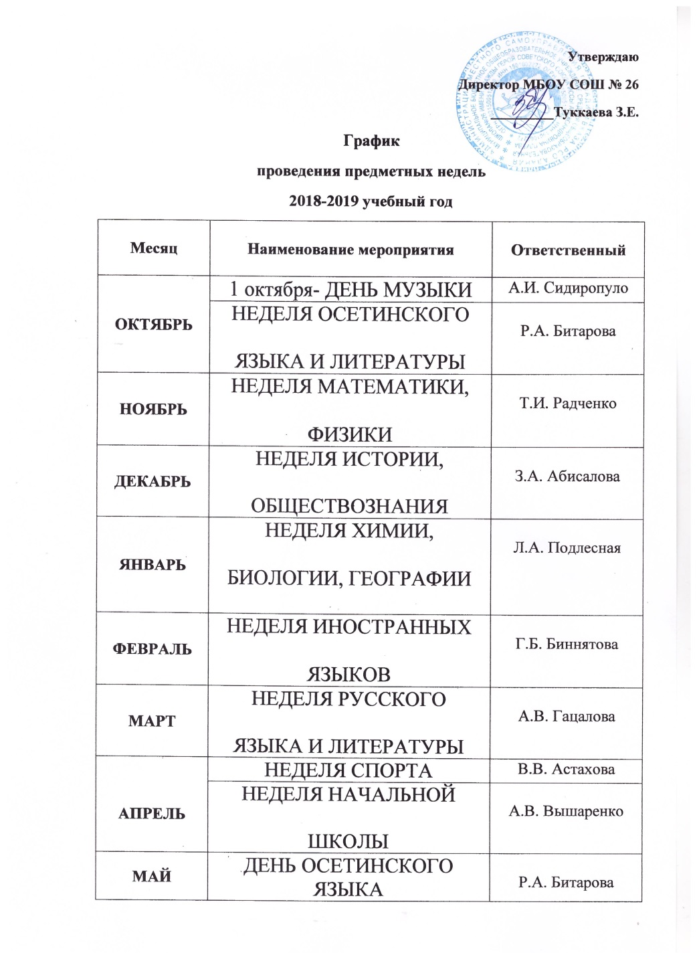
Дети и педагоги получили массу позитива, узнали много полезной дополнительной информации по предметам. Обучающимся была дана возможность на практике применить свои знания, независимо от их уровня, поверить в свои силы в изучении отдельных предметов.
Много внимания методический совет уделял мониторингу учебного процесса, отслеживанию его результативности. По каждой четверти, полугодиям и учебному году подводились итоги успеваемости и качеству знаний обучающихся. Выявлялись причины низкой успеваемости, намечались пути усовершенствования учебного процесса. На основе достигнутых результатов отмечается положительная динамика развития творческого потенциала обучающихся. В школе создаётся среда, способствующая их подготовке к активной деятельности в социуме. Работа, проводимая методическим советом, сыграла свою роль в улучшении результатов по итогам учебного года. Анализируя проведенную работу, поставленные перед методическим советом задачи следует считать выполненными. Работу педагогического коллектива по проблеме школы «Совершенствование форм и методов организации учебно-воспитательного процесса» следует признать удовлетворительной. Следует продолжить работу по данной проблеме, определив подпроблему школы «Инновационные образовательные парадигмы: метапредметный подход в обучении».

Выводы:
План методической работы школы выполнен.
Педагогами школы ведется целенаправленная работа с одаренными детьми.
Значительно возросла активность учителей и желание применять на практике новые педагогические технологии.
Виден рост педагогического и профессионального мастерства учителей.
Школа имеет достаточно стабильные положительные показатели успеваемости учащихся.
В то же время, необходимо отметить следующие недостатки:
недостаточно высок уровень вовлеченности учителей в методическую работу и в конкурсные мероприятия муниципального и регионального уровня.
Слабо налажена система преемственности начальной школой и основной.
Поэтому в 2019-2020 учебном году необходимо активизировать работу по этим направлениям и продолжить работу по внедрению новых технологий в учебный процесс, уделив особое внимание проектной деятельности.
Согласно сделанным выводам на следующий учебный год можно поставить следующие задачи:
1. организовать четкую систему методической работы согласно существующей системе. Работу всех звеньев направить на планомерное разрешение методической проблемы школы «Инновационные образовательные парадигмы: метапредметный подход в обучении»;
2. совершенствовать работу по организации непрерывного повышения квалификации педагогического мастерства учителей;
3. выявить, изучить и обобщить передовой опыт творчески работающих педагогов школы;
4.развивать и совершенствовать систему работы и поддержки одаренных обучающихся;
5. вести целенаправленную и планомерную работу по подготовке учащихся к олимпиадам с последующим анализом результатов;
6.совершенствовать систему мониторинга и диагностики успешности образования, уровня профессиональной компетентности и методической подготовки педагогов;
7. подготовить и провести Декаду методического мастерства по проблеме школы;
8.продолжить деятельность всех школьных структур по введению ФГОС второго поколения в 1-11 классах;
9.обеспечить методическое сопровождение работы с молодыми и вновь принятыми специалистами

Заместитель директора по УВР Е.Р. Хатагова

